Урок-презентация по русскому языку в 6 классе по теме:
«Ох уж это прилагательное!»
(Имя прилагательное. Повторение)
Цели и задачи урока: повторить ранее изученный материал по теме, отдельные орфограммы, позволяющие правильно писать прилагательные, воспитывать у учащихся интерес к изучаемому предмету.
Ход урока:
- Прослушивание сказок по теме: «Ох уж это прилагательное!»
- Словарная работа. Выбрать те прилагательные, которые начинаются с букв, имеющихся в слове “прилагательное”: роскошный, румяный, искусный, интересный, изжелта-красный, легендарный, очаровательный, обыкновенный, облачный и т.д. Устно с ними составить словосочетания. Выбрать относительные, дать определение. Какие ещё разряды прилагательных вам известны, привести примеры.
- Посмотрим, как прилагательные работают в предложении:
Огонь силён, вода сильнее, земля сильнее воды, но человек сильнее всех (составить схему)
У доски: С детск... лет у меня сложился образ писателя - человека чутк..., добр..., умн..., совершенно необыкновен... ; он всё узнает о жизн..., о людях. Он обладает тайной - обыкновенн... печатн... знаками создавать мир, который для тебя реальнее реальн...
Объясните орфограммы, указать словосочетания, в которые входят прилагательные (вопросы класса)
4) Прилагательное - это часть речи, которая действительно может с разных сторон охарактеризовать предмет, поэтому такое количество форм имеет эта часть речи.
Задание: Как можно сгруппировать прилагательные горяч, могущественная, волчий, нежна, шире, черепашьего, удобен, красивейший, тяжелее. Один ученик напротив этих слов записывает аналогичные формы слов - антонимов. Другой учащийся образовывает все возможные степени сравнений, указав морфемы, участвующие в образовании, от слов «милый, грубый».
- Скажите, какая форма прилагательного не имеет Ь после шипящих?
5) Распределить слова по частям речи, объяснив употребление Ь в конце слова после шипящих: Стричь, горечь, туч, режь, рожь, погож, вещь, плащ, рощ, хорош, нищ, груш.
6) Образование форм прилагательных требует знание определённых правил. Но также важно правильно употреблять прилагательные в речи, не допуская грамматических ошибок.
Найти, исправить грамматические ошибки, где они допущены:
а) Здоровье дороже золота. Этот лес намного чище, чем тот. У бабушки красивое домишко. Илья - большой забияка.
б) По утрам я люблю пить черный кофе. Намажьте мне булку яблочной повидлой. Очень вкусен жареный картофель. В прошлом году погода в это время была более прохладнее, чем в этом.
Вывод:
Необходимо соблюдать грамматические нормы, избегать речевых ошибок. Правильная постановка ударения поможет в выборе орфограммы.
- Решите орфографическую задачу
груш(…) вый - в зависимости от ударения можно выбрать е или о
7) Групповая работа (1 группа) Выбрать слова с О после шипящих, составить с ними небольшой текст: ежовый, плюшевый, пищевой, лицевой, свинцовый, бежевый, камышовый, ситцевый. (2 группа) Составить и заполнить примерами таблицу, в которой указать части речи, части слова, графически объяснить орфограмму о- е -ё после шипящих. (3 группа) (работа на карточках)
8) Умение видеть то слово, от которого образовано прилагательное, поможет вам правильно выбрать орфограмму Н и НН в прилагательных. Вспомним, когда в прилагательных нужно писать н, а когда нн.
- Распределить слова по группам ( у доски 1 уч-ся)
н-н, енн-онн, ин, ан (ян)
Авиационный, невинный, змеиный, чинный, истинный, мужественный, ослиный, туманный, льняной, багряный, старинный, безветренный, оловянный.
9) Какой используем алгоритм рассуждений, когда появляется орфограмма Не с прилагательными?
- Выбрать номера тех словосочетаний, где НЕ пишется с прилагательными раздельно
1) Далеко не весёлая песня.
2) Неугомонный ребёнок.
3) Недогадливый ученик
4) Неизбежный результат.
5) Вовсе не ласковый взгляд.
6) Это не хрустальная ваза.
7) Не грустное, а радостное настроение.
9) Неширокая, но красивая речонка
10) Это не настоящий, это сказочный лес
10) Работа на трафаретных листочках (один лист сдаётся, другой проверяется соседом ).
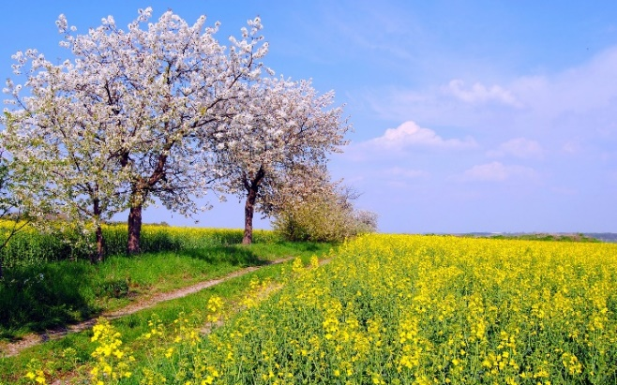
Диктант: Небо то серое, когда ещё ранний рассвет, то серо - розовое, то ярко - красное перед торжественным восходом солнца, то золотое, то золотисто - синее и, наконец, голубое в разгаре летнего дня. Едва пригреет солнце, как от белого цветочного облака поплывут незримые клубы медвяного аромата.
- Выделяются орфограммы, изученные в разделе «Имя прилагательное»

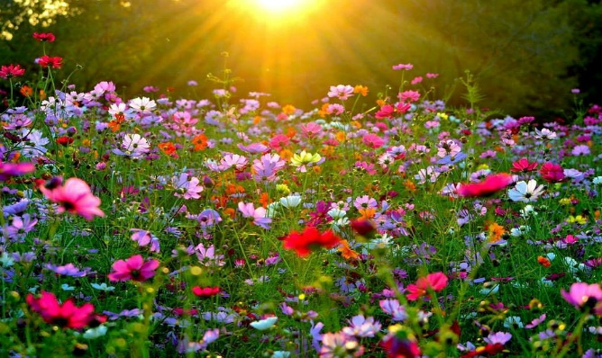
Домашнее задание:
Понаблюдать над явлениями природы, как ранней весной выглядит улица, какие прилагательные помогут вам сделать описание более выразительным и ярким.
Или описать букеты цветов на открытках (раздаются по желанию).
Всем подготовиться к тесту.
Вывод к уроку:
Велико значение прилагательных. Они украшают нашу речь, делают её образнее, ярче. Очень важно не только владеть орфографическими нормами, связанными с правилами написания прилагательных, но и правильно употреблять их, соблюдая грамматические нормы. Также прилагательные как средство выразительности используются в описательных типах речи, помогая «увидеть» предмет, почувствовать состояние природы, души человека.
Да печаьнл

